Schwänzen, Video, Focus TV – Null Bock auf Schule
Null Bock auf Schule: Schwänzen bis das Bußgeld kommt.
Link til den lille udsendelse, varighed: 1,41 min.:
Null Bock auf Schule!: Schwänzen, bis das Bußgeld kommt - FOCUS online
A)
Transkription fra udsendelsen | Oversæt til dansk:
Hermann von Helmholtz Schule, Hägler, Guten Morgen
Loray, du bist heute nicht in der Schule, warum?
Ihr habt heute zur zweiten Stunde? Nee, bist du hier zur ersten Stunde. Nicht ja, aber, Mädel: Schuhe anziehen und auf geht´s zur Schule!

Speak: Ein Direktor im Kampf gegen die Schulschwänzer. Zu spät oder gar nicht kommen. Alltag in deutschen Klassenzimmern.
Guten Morgen, kommst du nach der Stunde bitte zu mir.

Bitte?

Kommst du nach der Stunde bitte zu mir.

Speak: Spielkonsole statt Matheunterricht. Herumhängen statt Deutschunterricht. Über 200.000 Schüler schwänzen täglich die Schule.

Aber du musst ja eigentlich in der Schule sein, oder?

Schwänzen.

Ihr schwänzt?

Speak: Schwänzen bis das Bußgeld kommt
7.45 in Berlin, Neukölln. Jeden Morgen begrüsst Schulleiter Roland Hägler seine 450 SchülerInnen persönlich.

90 % Morgen. Die Schüler suchen den Augenkontakt mit mir.(…) Stellen Sie sich vor: Ich der erste freundliche Mensch, der ihnen über den Weg läuft. Sie werden begrüsst - Morgen, Morgen, Morgen - sie gehen viel freundlicher, - Morgen, Morgen, wie soll ich sagen, viel, wie soll ich sagen, lustvoller in die Schule. Schule macht Spaß, Schule ist freundlich.
Speak: Direktor Hägler kämpft seit Jahren gegen Schulschwänzer - mit Erfolg. Früher galt die Herman von Helmholtz-Schule als Problemfall in Neukölln. Das hat sich geändert dank ungewöhnlicher Methoden.
Gloser:
Der ihnen über den Weg läuft: Som møder dem tilfældigt
Neukölln: Bydel i Berlin
Quelle:
http://www.focus.de/focustv/focustv-reportage/null-bock-auf-schule-schwaenzen-bis-das-bussgeld-kommt_vid_27290.html

B)
Oversæt følgende ord fra transkriptionen og angiv deres ordklasse (tænk på AP!)
Ord på tysk | Oversættelse til dansk | Angiv ordklassen
Stunde
Mädel
anziehen
Schulschwänzer
statt
herumhängen
sich vorstellen
Bußgeld
Spaß
Augenkontakt
gelten als
lustvoll
Erfolg
Problemfall
gegen
ungewöhnlich
Ergebnis
gelingen

C)
Besvar nedenstående spørgsmål til udsendelsen/teksten. HUSK! Besvar spørgsmålene med hele sætninger.
1.Was ist an diesem Morgen mit Loray (einer Schülerin) los? Warum ruft der Schuldirektor die Schülerin an?
2.Der Schüler mit der Mütze (kasket) ist zu spät gekommen. Was muss der Schüler?
3.Was ist ein generelles Problem im deutschen Schulsystem?
4.Was macht das Personal jeden Morgen in der Schule?
5. Wie reagieren die Schüler, wenn sie morgens den Schulleiter im Schulhof sehen?
6.Wie ist das Ergebnis? Haben die eingeführten Methoden geholfen?
7.Wie viele Schüler gibt es?
8. Beschreibe den Schuldirektor. Wie ist er als Person? Wie unterscheidet er sich von anderen Schuldirektoren?
D)
Beskriv de tre nedenstående billeder. Skriv fem stikord til hvert foto.
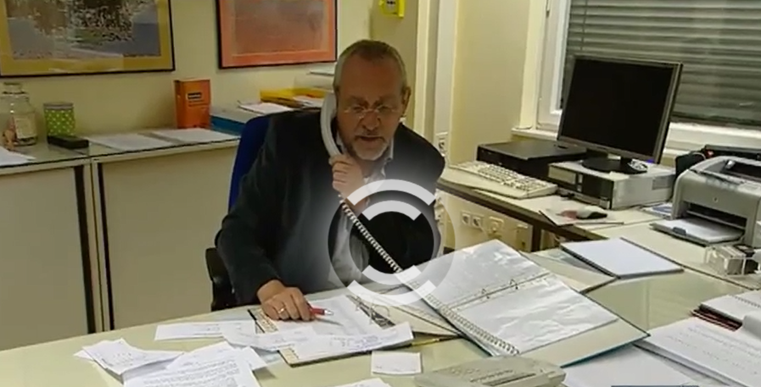
Bild 1 | 1.  2.  3.  4.  5.

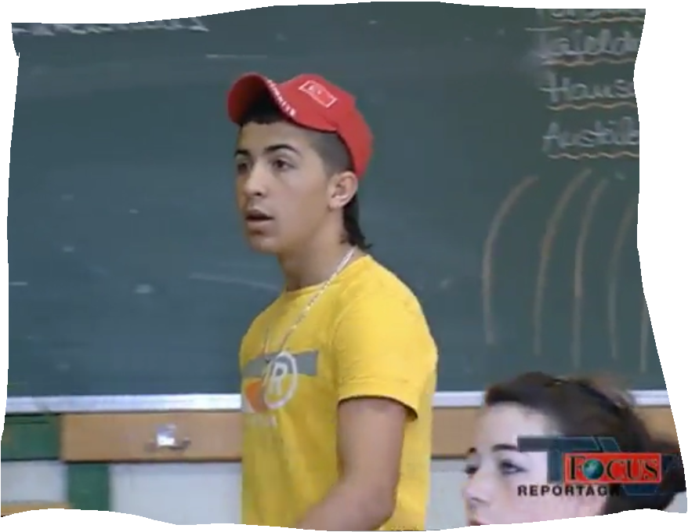
Bild 2 | 1.  2.  3.  4.  5.

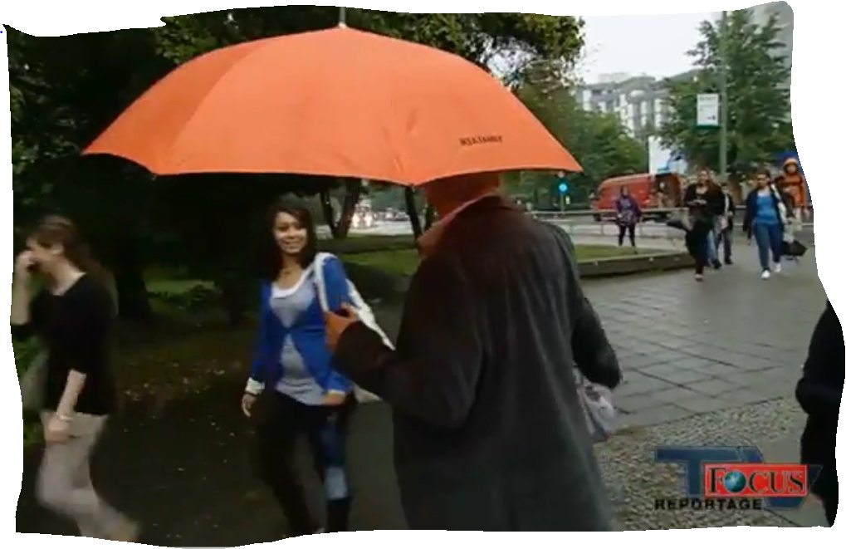
Bild 3 | 1.  2.  3.  4.  5.

